**危险废物污染防治责任信息公开**

|  |  |  |  |  |  |
| --- | --- | --- | --- | --- | --- |
| **序号** | **废物名称** | **产生环节** | **危险特性** | **去向** | **责任人**  **联系电话** |
| 1 | 废盐 | 高盐废水蒸发 | 浸出毒性 | 光大绿色环保固体废物填埋（新沂）有限公司、光大绿色危废处置（盐城）有限公司 | 陈延诚  18762538983 |
| 2 | 蒸（精）馏残渣 | 蒸（精）馏、回收过程 | 易燃性/腐蚀性 | 盐城市沿海固体废料处置有限公司、光大绿色危废处置（盐城）有限公司 | 陈延诚  18762538983 |
| 3 | 污泥 | 废水处理 | 浸出毒性 | 盐城市沿海固体废料处置有限公司 | 陈延诚  18762538983 |
| 4 | 废包装袋 | 生产投料工段 | 易燃性 | 盐城市沿海固体废料处置有限公司 | 陈延诚  18762538983 |
| 5 | 废活性炭 | 废气处理、车间生产产生 | 易燃性 | 盐城市沿海固体废料处置有限公司 | 陈延诚  18762538983 |
| 6 | 滤渣 | 生产抽滤工段 | 易燃性 |  | 陈延诚  18762538983 |

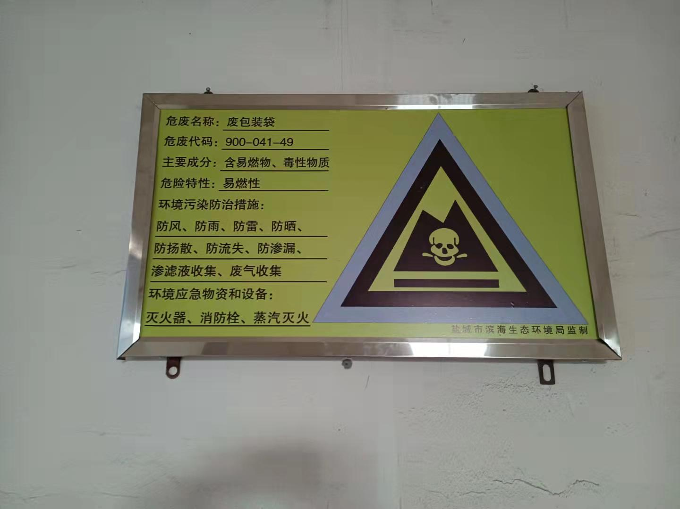 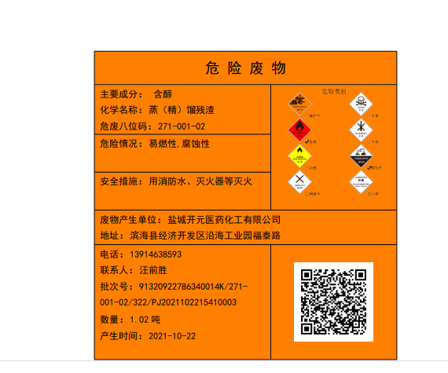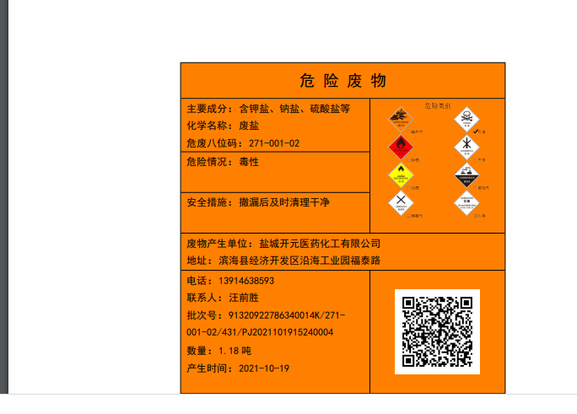

**危险废物储存场所标识牌**   **危险废物标签**

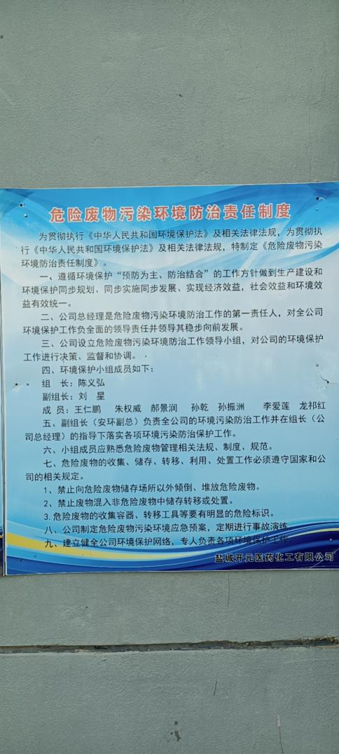

**应急措施：**

危险废物一旦发现泄漏时；一旦发现异常，当班班长立即上报当班调度，调度马上通知相关的危险废物专员，并赶往出事地点，做好先期处理工作。有人员受伤情况要先救人，可根据现场情况进行急救，并迅速就医。

现场抢险人员必须穿戴好防护服装、防毒面具等，严格按照危险废物管理制度及规范的指示现场对现场进行抢修。

**危险废物污染环境防治责任制度标识牌**

责任区：危险废物储存区 责任人：陈延诚 联系电话：1876253893 外部应急救援电话84343119 急救电话：119